中国教育干部网络学院培训平台操作流程
说明：本操作流程更新时间为2020年12月，仅适用于本培训平台，如有平台功能升级或变化，将会及时通知学员，同时更新操作流程。如使用过程中存在问题，请致电我院客服热线400-811-9908，感谢您的配合！
第一步：注册入口
如果您没有本平台的学习账号，请您注册，如下图所示。
在中国教育干部网络学院（www.enaea.edu.cn）首页，点击“注册”进入注册页面。

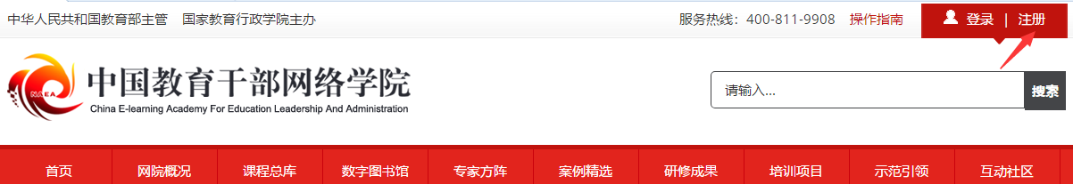
第二步：注册信息
在注册页面逐步填写真实准确信息完成注册。如果手机未收到短信验证码，请点击“重新获取验证码”，如果不行请拨打4008119908咨询学员服务老师。
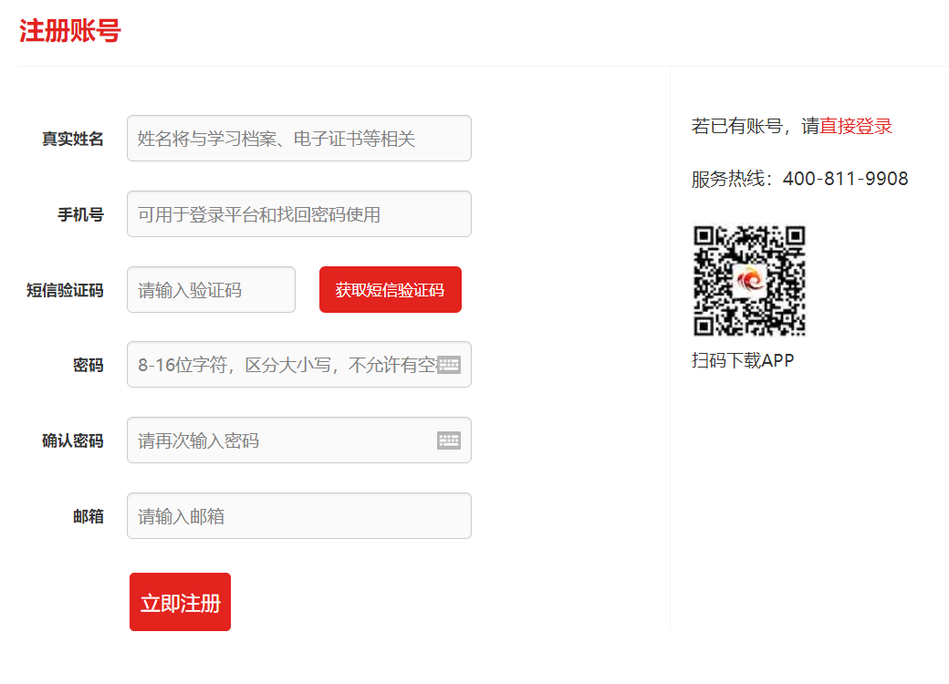
第三步：注册成功
注册成功后，自动跳转到“注册成功”页面。在本页面，您可以点击相应的链接，选择进入个人空间，或者继续完善个人信息。
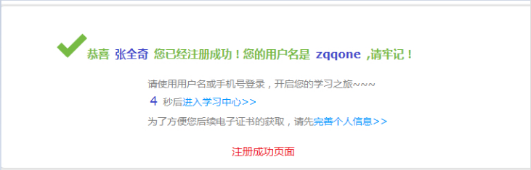
第四步：登录平台
在中国教育干部网络学院首页右上角（如下图所示），点击“登录”弹出登录页面，输入您的注册时的手机号码和密码，点击登录进入“个人空间”页面。
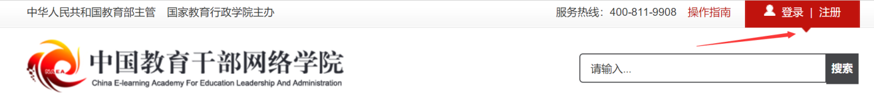
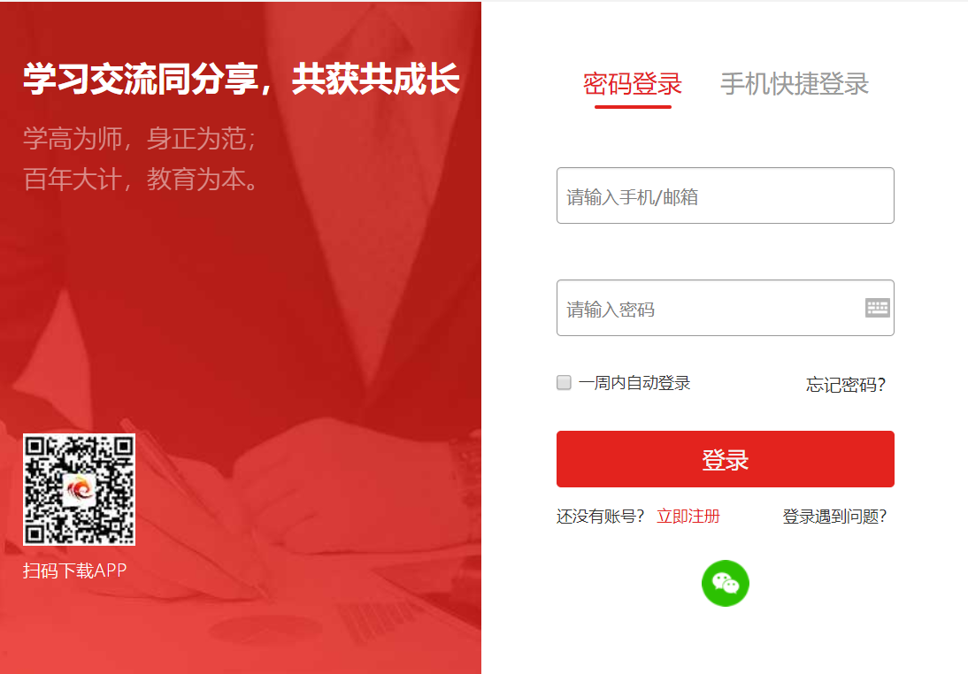
第五步：使用学习卡
1.个人空间
登录成功后，进入个人空间，点击“使用学习卡”，进入使用学习卡页面。（如下图所示）
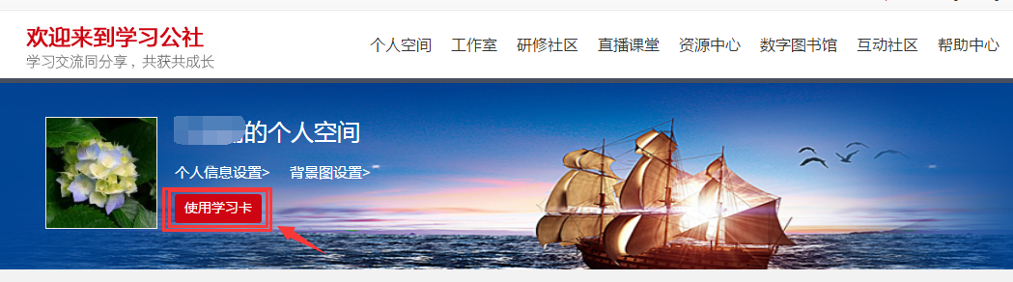
2.使用学习卡
在使用学习卡页面，输入已有学习卡的卡号，点击“立即使用”，进入所学项目的班级学习页面。
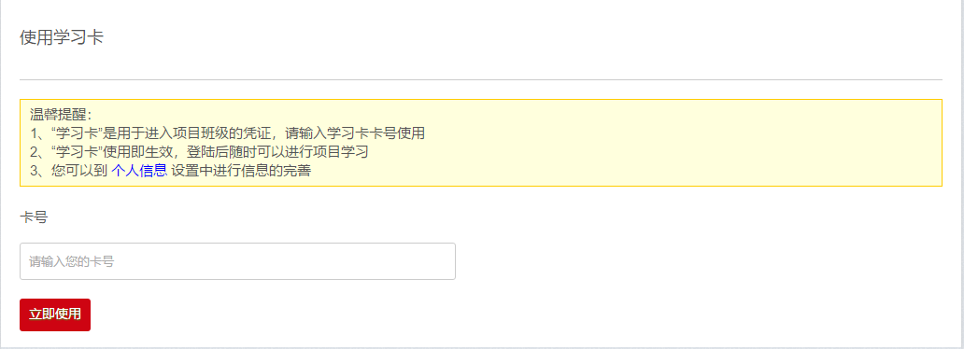
提示：对于首次参加培训的学员，系统会弹出引导提示语，按照提示操作即可。（如下图所示，图片仅供参考）。对于已参加过培训的学员，可直接跳到班级首页。（图片仅供参考）
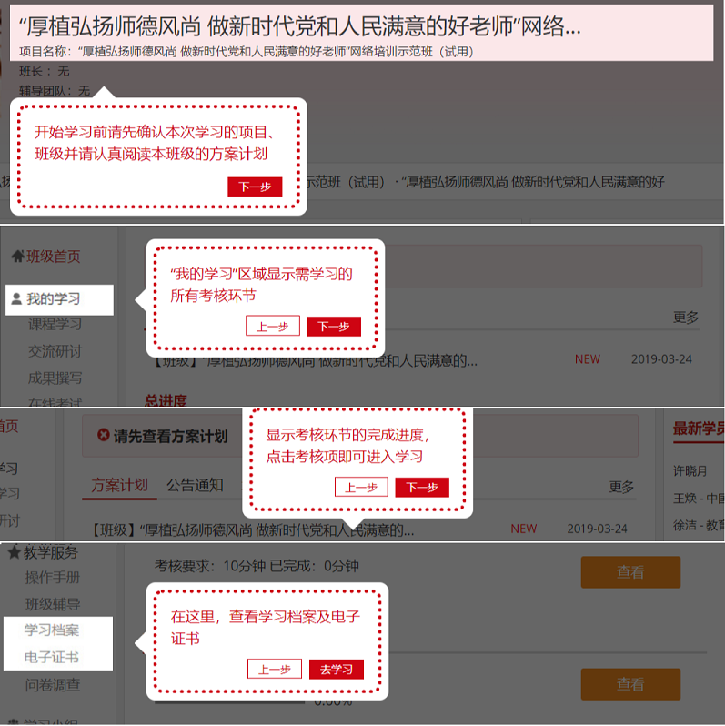
若没有完善个人基本信息，系统会自动弹出完善信息提示，主要信息完善后，可选择继续完善或开始学习。
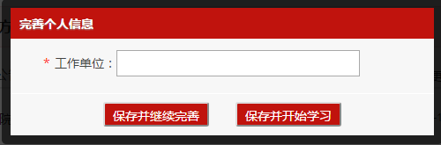

第六步：进入班级
1.班级入口
点击“我的项目”，进入“我的项目”列表页面。点击相应项目的“进入学习”，进入班级首页。（如下图所示）
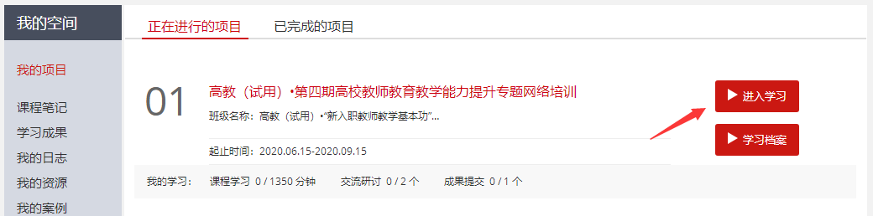
2.班级首页
在班级首页，您可以了解方案计划、公告通知、培训简报、考核内容及进度、最新学员、作业、研修成果等信息。
点击方案计划，查看自己班级和所参加项目的培训计划、学习计划，了解培训安排等具体信息。
点击考核进度的查看，即可进入相应的学习环节。（如下图所示）
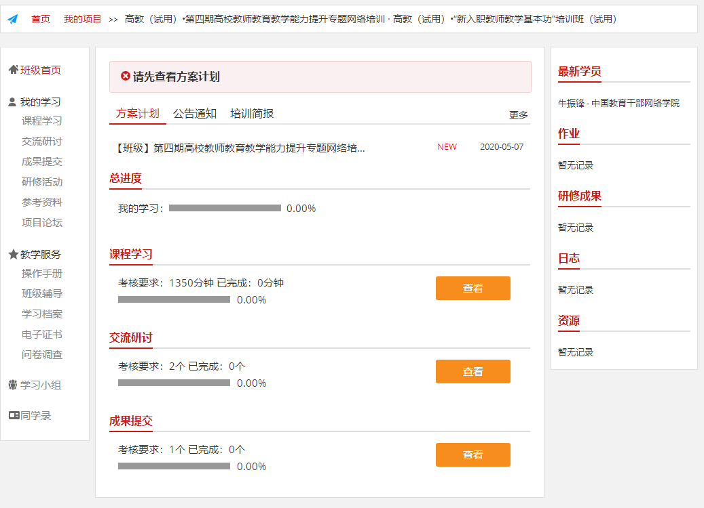
第七步：班级学习
在“班级首页-我的学习”，即可查看各项学习任务和考核要求。请首先查看方案计划，了解学习任务，然后再进行学习。（如下图所示）
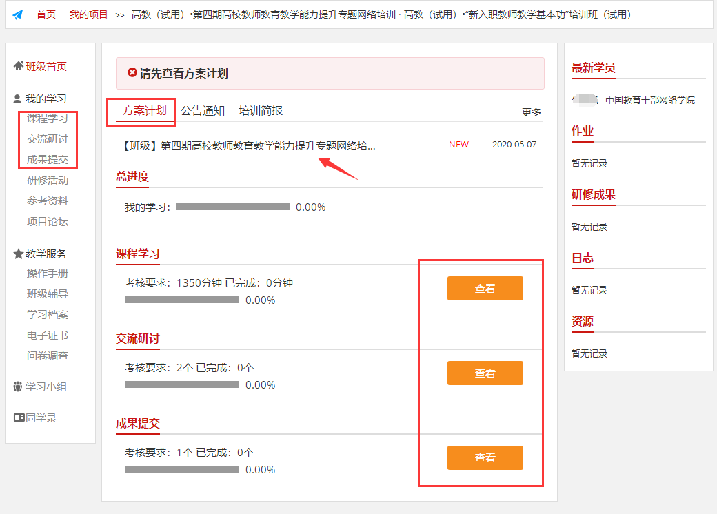
第八步：学习档案及电子证书查询或下载
参训学员可在“班级首页-教学服务”中查看学习档案，电子证书，并可以导出或者打印。（如下图所示）
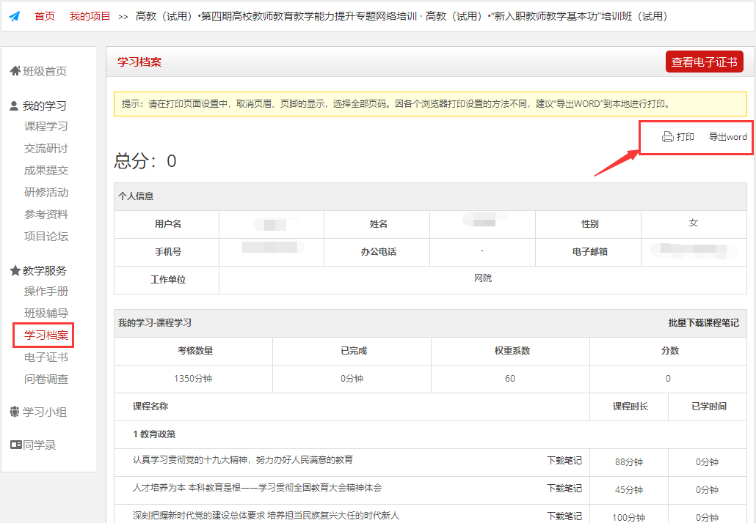
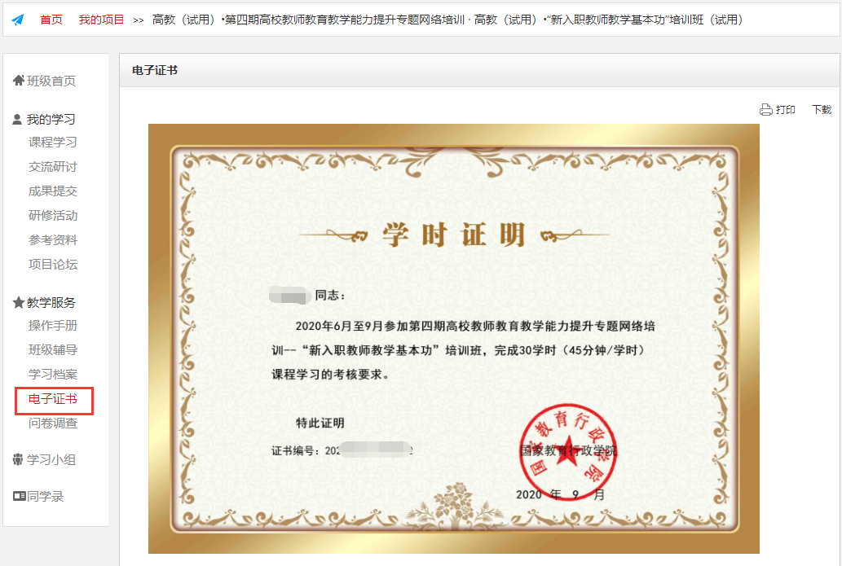
备注说明：
1.操作指南
本手册所示为基本学习流程。具体详细操作流程请点击中国教育干部网络学院首页右上角“操作指南”了解。（如下图所示）
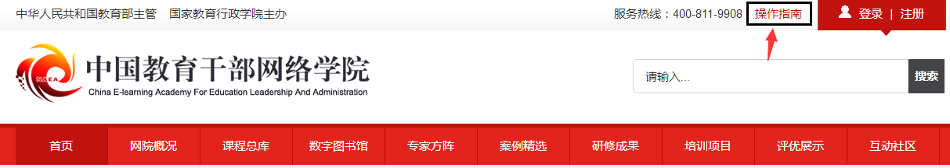
2.学员证书查询
中国教育干部网络学院首页最下方提供证书查询，如下图：
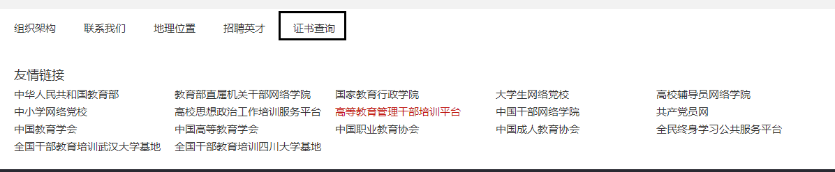
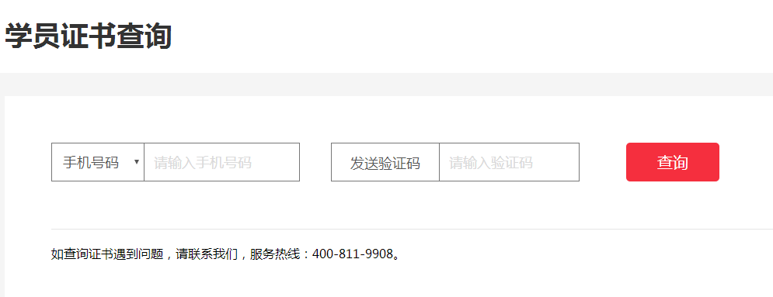
3.个人信息设置
学员可以点击个人信息设置，修改自己的基本信息、工作信息、安全信息等。（如下图所示）
